全国2012年10月高等教育自学考试
电子商务与现代物流试题
课程代码：00915
1.答题前，考生务必将自己的考试课程名称、姓名、准考证号用黑色字迹的签字笔或钢笔填写在答题纸规定的位置上。
2.每小题选出答案后，用2B铅笔把答题纸上对应题目的答案标号涂黑。如需改动，用橡皮擦干净后，再选涂其他答案标号。不能答在试题卷上。
一、单项选择题(本大题共30小题，每小题1分，共30分)[本科目答案页面导航：http://zk.ikaoti.cn/zikao.htm]
在每小题列出的四个备选项中只有一个是符合题目要求的。错选、多选或未选均无分。
1.影响中国电子商务配送发展的关键因素不包括
A.观念
B.规模[本科目答案页面导航：http://zk.ikaoti.cn/zikao.htm]
C.网络
D.政策[最新年份咨询qq593777558]
2.电子商务的物流服务包括
A.传统物流服务和现代物流服务
B.传统物流服务和增值物流服务
C.基本物流服务和高级物流服务
D.一般物流服务和特殊物流服务
3.下列不属于物流产业特征的是
A.现代性
B.基础性
C.服务性
D.综合性
4.以下关于物流、供应链、储运的说法，正确的是
A.物流与储运的内涵是相同的
B.供应链是物流活动中的一部分
C.物流强调活动之间的横向协调、配合与集成
D.供应链涉及流通过程，不涉及生产过程
5.单位人力、资本、时间等要素的投入所完成的物流量的大小指的是
A.物流效率
B.物流效益
C.物流能力
D.物流能量
6.单边治理也称为
A.市场治理
B.古典合同治理
C.一体化治理
D.新古典合同治理
7.由商品供需双方、物流公司、物流咨询公司之外的一方提供的物流服务是哪一方物流？
A.第二方物流
B.第三方物流
C.第四方物流
D.第五方物流
8.LD-CED模式的核心是
A.收集、交换、发货
B.收集、交换、发送
C.收集、交易、发送
D.收集、交易、发货
9.仓库的服务功能主要体现在以下哪个方面?
A.通过共同配送实现物流总成本的降低
B.通过发挥中转功能实现了物流总成本的降低
C.通过发挥季节性储存的功能实现物流总成本的降低[最新年份咨询qq593777558]
D.就近储存和提高企业的市场形象
10.安全库存避免了企业因为发生缺货断货而影响企业的日常经营的问题，这体现了库存的哪个功能？
A.时间性功能
B.分离功能
C.经济性功能
D.缓冲功能
11.对比三类不同的仓储方案，企业选择自用仓库作为其仓储方案是因其具有下列哪个优势？
A.节省投资
B.地点灵活
C.规模效益
D.提高企业的市场形象[最新年份咨询qq593777558]
12.以下不属于货位安排基本原则的是
A.确保储存商品的安全
B.先进先出
C.方便作业
D.提高仓容利用率
13.下列说法当中，错误的是
A.仓容利用通常用容载利用系数进行综合考核
B.容载系数越接近1，表明仓容利用程度越高
C.容载系数大于1，表明库房高度被充分利用下，库房的载重量未被充分利用
D.容载利用系数是指商品的容重和库房的容载的比值
14.根据CVA库存管理法，在管理措施上允许合理范围内缺货的是
A.最高优先级的货物
B.较高优先级的货物
C.中等优先级的货物
D.较低优先级的货物
15.根据集装箱的定义，下列哪个不符合集装箱的要求？
A.具有足够的强度
B.具有1立方米及以上的容积
C.便于货物装满和卸空
D.途中中转时箱内货物需要换装
16.与其他运输方式比较，公路运输具有的技术经济特征是
A.载重量大
B.机动、灵活、适应性强
C.建设投资小、通过能力大
D.输送能力大、连续性强
17.下列条件中不符合多式联运的条件是
A.有一个多式联运合同
B.使用多份全程多式联运单据
C.采用两种或两种以上的运输方式
D.运输全程单一运费率
18.下列不合理运输中，属于组织工作的失误而造成的不合理运输的是
A.迂回运输
B.倒流运输
C.对流运输
D.重复运输
19.战争险属于
A.基本险
B.综合险
C.附加险
D.意外险
20.以下关于航空货物计费的描述，错误的是
A.计费重量按货物的毛重计算，计重单位为公斤
B.不足一公斤的以一公斤计算，超过一公斤的尾数四舍五入
C.每公斤的体积超过6000立方厘米的货物为轻泡货物
D.轻泡货物体积折算计费重量，不需要分件折算
21.以下是按配送中心的性质对配送中心进行分类的是
A.生产制作商配送中心
B.营业性仓库配送中心
C.公用型配送中心
D.存储型配送中心
22.将已经从储存场所取出的商品，按每一客户订货要求的种类、数量、规格对货物进行分类配货、理货、集中后，形成不同的送货单元的作业属于物流中心的哪个功能活动？
A.分拣
B.拣选[[微信公众号：ikaoti]
C.配装
D.送货
23.以下不是影响配送中心规模的主要因素的是
A.商品种类
B.商品数量
C.周转速度
D.机械设备
24.下列哪个岗位负责对于出库的商品进行分拣、拣选？
A.采购组
B.储存管理组
C.流通加工组[最新年份咨询qq593777558]
D.配货组[最新年份咨询qq593777558]
25.下列不是影响配送中心库存的数量和时间的主要因素的是
A.配送中心的数量
B.配送中心的位置
C.服务内容
D.订货决策
26.以下不是物流信息特征的是
A.客观性
B.长期性
C.开放性
D.共享性
27.以下关于物流成本特性的描述，错误的是
A.物流成本的削减具有乘法效应
B.物流成本具有隐含性，无法准确地反映物流成本的真实面貌
C.物流的总成本与物流活动的各要素成本之间存在简单的正比关系
D.物流成本间的交替损益
28.物流服务与成本的关系有以下四种关系，理想状态下服务与成本的关系是
A.在物流服务水准一定的情况下，降低物流成本
B.在提高物流服务水准的同时，增加了物流成本
C.在物流成本一定的情况下，实现物流服务水准的提高
D.在降低物流成本的同时，实现较高的物流服务
29.有别于损耗发生的原因，下列可以导致商品在物流过程中的质量劣度的是
A.挥发
B.溶化
C.熔化
D.氧化
30.根据顾客的类型，对本企业产品销售额贡献小的地域性且属于综合型的顾客，将来进一步的发展可能性较高，应采取的物流服务是
A.积极支援型策略
B.现状维持型策略
C.准积极支援型策略
D.受动型策略
二、填空题(本大题共5小题，每空1分，共10分)
31．在“物流7要素”当中，构成物流向量的三个数量特征分别是________、________和________。
32.仓库作业管理的核心部分是________。
33．任何库存系统都是由________、补充、约束和________四部分构成的。
34.物流管理所肩负的两大使命是________和________。
35.现代物流质量管理的核心内容是________和________。
三、简答题(本大题共5小题，每小题6分，共30分)
36.简述电子商务物流的改进措施。
37.简述物流信息电子化原理。
38.简述物流系统资源交易采用一体化治理结构的条件。
39.简述确定配送中心数量时应考虑的主要要素。
40.简述确定物流服务水平的方法。
四、计算题(本大题共2小题，每小题6分，共12分)
41.某商品的供应地和需要地各3个，位于环状的路网上，各供应地和需要地的距离及供应地的供应量、需要地的需要量如图所示。问如何规划运输方案才能使运输的吨公里最小？最小吨公里为多少？
某商品的供应地和需要地网络图
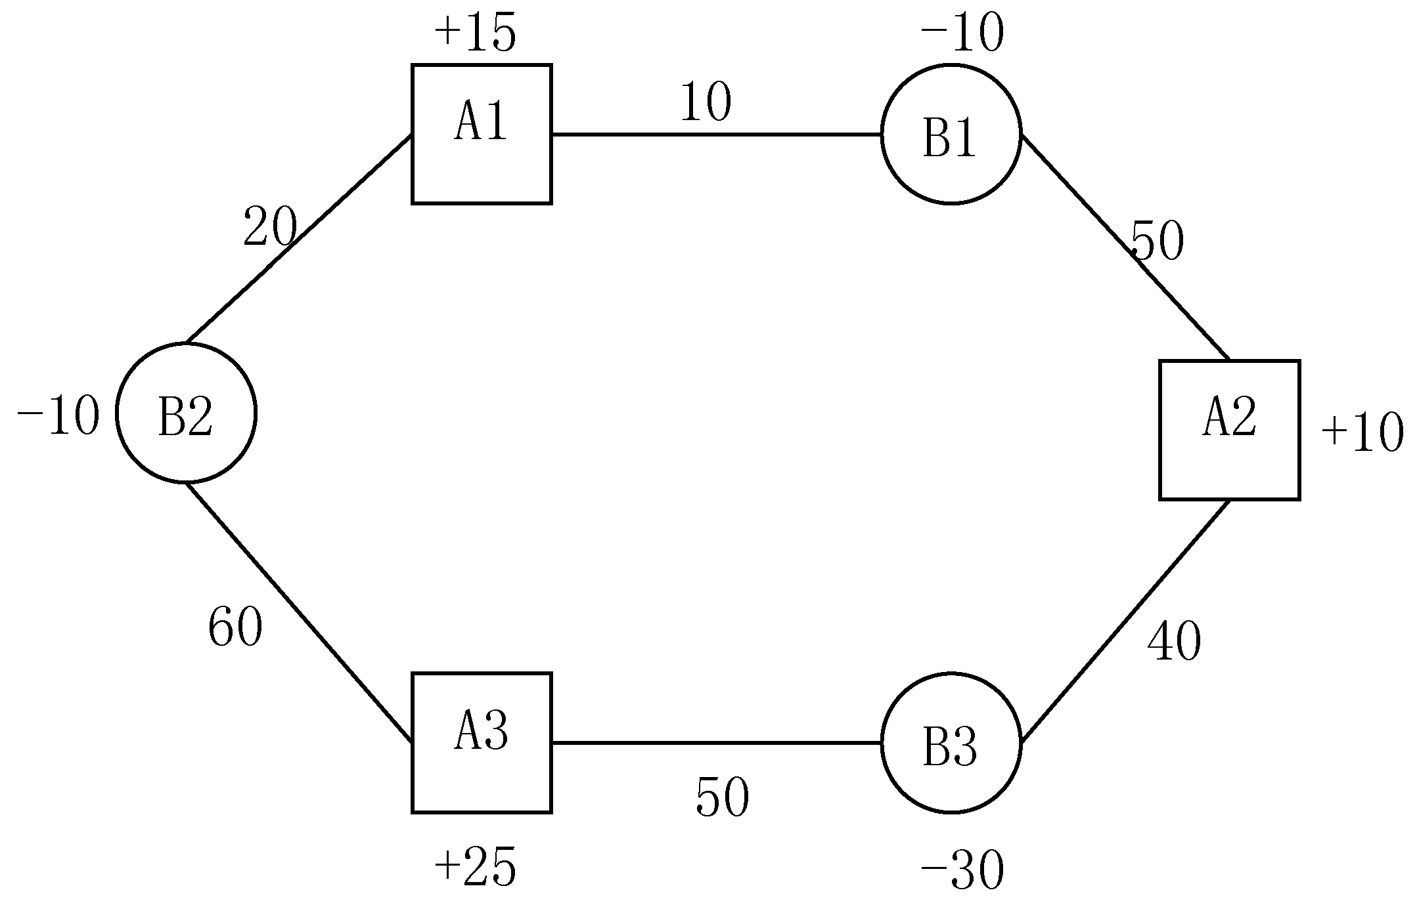
题41图
42.某电子商务企业计划在中秋节期间销售月饼，每盒月饼的购买成本是20元，每卖一盒可获利30元，订购成本可忽略不计，而未出售的月饼必须扔掉。节日期间，月饼每天的需求量分布如下表所示：
题42表月饼需求概率[[微信公众号：ikaoti]
需求量（盒） | 概率（M）
60 | 0.10
70 | 0.20
80 | 0.20
90 | 0.25
100 | 0.20
110 | 0.10
问该企业每天应订购多少盒才能获利最大？
五、论述题(本大题共2小题，每小题9分，共18分)
43．试论述配送对电子商务的意义和作用。
44．论述组织商品合理运输的途径。

